Instruktion
OK GORM lørdags vinter træning i Hastrup
Lørdag den 20. januar 2024
Træningsløb – åbent for alle.
Gratis for medlemmer i trekantklubberne - øvrige betaler kr. 20 på mobile pay 533804 (GORM JELLING),
Start: Mellem 1230 og 1330. Start og mål ved parkering.
Postindsamling: Fra kl. 14.30
Mødested: P-plads ved hundeskoven på Ny Ågårdsvej
(55.940355, 9.210194)
Kort: Hastrup 1:7500 og 1:10000. Ækvidistance 2,5m. Siden seneste revision af kortet har både stormen Pia samt en snestorm været forbi. Har ved seneste rekognoscering 13/1 konstateret at skoven kun er ganske lidt mærket af vindfælder i den vestlige del og sneen skaber ikke unødige begrænsninger. Trods megen regn de seneste måneder er skoven ikke oversvømmet. Ellers er terrænet plantage, fladt og stirigt med grøfter. Større grøfter kan være dybe.
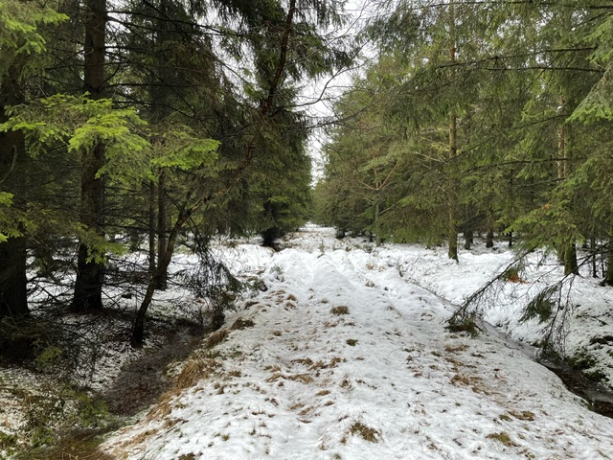 | 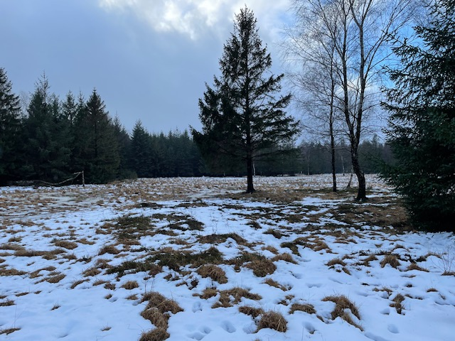

Baneoversigt:
Bane | Sværhedsgrad | Poster | Længde
Mini | Let | 12 | 3,1 km | 1:7500
Midi | Mellemsvær | 15 | 4,7 km | 1:10000
Maxi 3 | Svær | 13 | 3,5 km | 1:7500
Maxi 2 | Svær | 17 | 5,2 km | 1:10000
Maxi 1 | Svær | 24 | 7,6 km | 1:10000
Banelægger: Claus Grøn Lyngby
Kontrol/tidtagning: SI-stativ med lille skærm
Banerne lægges på O-track. Der er tidtagning.

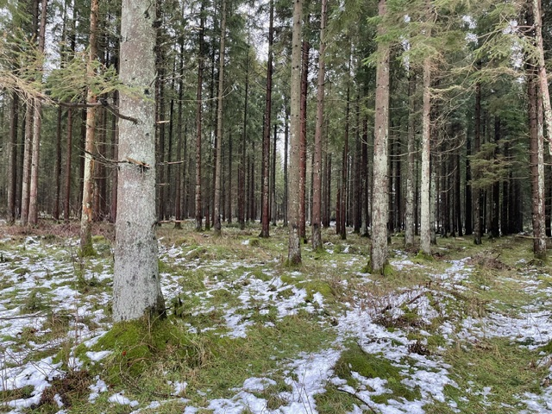 | 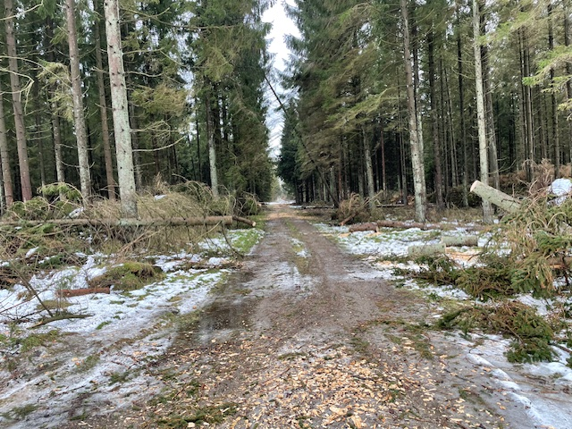
Vi ses.

